Техническое задание
на поставку кружек с логотипом

- Общие сведения

1.1. Исполнитель обязуется осуществить поставку для Заказчика следующей кружек с нанесением логотипа Министерства финансов Российской Федерации (далее также – изделие) в соответствии с изображением (рис. 1) в картонной упаковке
в количестве 100 штук.
1.2. Исполнитель обязуется предоставить на согласование Заказчику разработанный макет изделия для окончательного утверждения. Срок изготовления макета не должен превышать 3 календарных дней с даты заключения договора.
1.3. Исполнитель обязуется изготовить сигнальный образец изделия после согласования макета для демонстрации его Заказчику и последующего утверждения. Срок изготовления сигнального образца не должен превышать
3 календарных дней с даты согласования макета.
1.4. Исполнитель после утверждения сигнального образца обязуется изготовить в указанном количестве изделия и передать их Заказчику в течение 10 рабочих дней.
1.5. На момент поставки изделия не должны иметь признаков нарушения целостности, деформации, которые могут повлиять на качество изделия. Риски порчи изделия при транспортировке несет Исполнитель.
1.6. Поставка и отгрузка готовой сувенирной продукции осуществляется за счет Исполнителя до места складирования Заказчика.

2. Описание изделий

2.1. Кружка с логотипом в картонной упаковке.
Параметры изделия (объём): от 350 до 400 мл.
Размер наносимого логотипа:
- длина ( ): от 5 до 7 см;
- высота ( ): от 1,8 до 3 см.
Расположение символики: сбоку от ручки.
Шрифт надписи «МИНФИН РОССИИ»: Montsserrat Semibold.
Материал: керамика (или каменная керамика).
Материал упаковки: картон.
Цвет кружки: Dark blue (RGB 0 43 80; CMYK 84 30 39 14; HEX 002B50; Pantone 295C).
Пример цвета: 

рис. 1

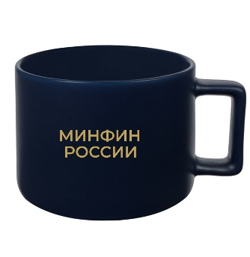

Логотип для нанесения на изделие будет представлен дополнительно.
Исполнитель может представить другие варианты размещения логотипа на согласование Заказчика.
2.3. Способ нанесения логотипа на изделие может быть изменен, но должен быть согласован с Заказчиком дополнительно.

По окончании поставки Товара Поставщик формирует с использованием единой информационной системы в сфере закупок (далее – ЕИС) и подписывает усиленной электронной подписью лица, имеющего право действовать от имени Поставщика, и размещает Акт в ЕИС. К Акту должны прилагаться счет, счет-фактура (при наличии), товарная (товарно-транспортная) накладная, которые считаются его неотъемлемой частью.

